BLM308 Veri Madenciliği Final Proje Raporu
Banka Pazarlama Kampanyalarında Tahmin Edilebilirlik ve Açıklanabilirlik
Proje türü: Interpretable ML / XAI
Bahar 2026

Ad Soyad | Numara | Rol | Yaptığı/Yazdığı Bölümler
Sude ANLAŞ | 231041038 | Veri Mühendisi + Değerlendirme | Veri seti, EDA, ön işleme, metrikler, confusion matrix, sonuç yorumu
Doğan Fatih OĞUR | 231041048 | Model Mühendisi + XAI/Raporlama | Random Forest/MLP, SHAP-LIME açıklamaları, rapor bütünlüğü, README ve sunum taslağı

Teslim kapsamı: rapor.docx, kod klasörü, veri klasörü, README.txt, grafik çıktıları ve bonus için rapor.tex taslağı.

Özet
Bu çalışmada Portekizli bir bankanın telefonla pazarlama kampanyalarına ait Bank Marketing veri seti kullanılarak müşterinin vadeli mevduata abone olup olmayacağı tahmin edilmiştir. Proje, CRISP-DM adımlarını izleyerek problem tanımı, veri anlayışı, veri hazırlığı, modelleme, değerlendirme ve iş değeri yorumunu uçtan uca ele alır. Temel model olarak Logistic Regression ve Decision Tree; black-box model olarak Random Forest ve MLP kurulmuştur. Model başarısı accuracy, precision, recall, F1 ve ROC-AUC metrikleriyle karşılaştırılmıştır. Ayrıca `duration` değişkeninin kampanya öncesinde bilinmemesi nedeniyle veri sızıntısı oluşturabileceği tartışılmış ve bu değişken dahil/hariç iki senaryo denenmiştir. En güçlü modelin kararları SHAP ve LIME ile açıklanarak hem genel öznitelik etkileri hem de tek müşteri düzeyindeki karar gerekçeleri yorumlanmıştır. Bulgular, açıklanabilir modellerin bankacılık gibi kararların gerekçelendirilmesinin önemli olduğu alanlarda yalnızca tahmin başarısı değil, güven ve iş değeri de sağladığını göstermektedir.
Anahtar kelimeler: veri madenciliği, sınıflandırma, Random Forest, MLP, SHAP, LIME, XAI, bank marketing.

1. Giriş

1.1 Problem Tanımı
Bankalar, pazarlama kampanyalarında sınırlı çağrı merkezi kapasitesini doğru müşterilere yönlendirmek ister. Rastgele arama stratejileri hem maliyeti artırır hem de müşteri memnuniyetini düşürebilir. Bu projenin problemi, geçmiş kampanya ve müşteri bilgilerinden yararlanarak bir müşterinin vadeli mevduata abone olma olasılığını tahmin etmek ve black-box model kararlarını açıklanabilir hale getirmektir.

1.2 Motivasyon ve İş Değeri
Bu problemin çözümü, bankanın daha verimli müşteri hedeflemesi yapmasını sağlar. Model yüksek olasılıklı müşterileri önceliklendirirse arama başına dönüşüm oranı artabilir. Ancak finans alanında kararların gerekçelendirilmesi gerekir; bu nedenle XAI bölümü proje için kritik önemdedir. Pazarlama yöneticisi yalnızca 'bu müşteri aranmalı' sonucunu değil, bu sonuca yaş, önceki kampanya sonucu, iletişim tipi veya ekonomik göstergeler gibi hangi değişkenlerin neden olduğunu da görebilmelidir.

1.3 Literatür ve İlgili Çalışmalar
Bank Marketing veri seti, Moro, Cortez ve Rita'nın bankacılık telepazarlama başarısını veri madenciliği ile tahmin ettiği çalışma ile ilişkilidir. UCI sayfasında veri setinin Portekizli bir bankanın telefon kampanyalarına dayandığı ve sınıflandırma hedefinin müşterinin vadeli mevduata abone olup olmayacağını tahmin etmek olduğu belirtilir. Açıklanabilir yapay zeka tarafında Lundberg ve Lee'nin SHAP yaklaşımı, tahminleri Shapley değerleriyle öznitelik katkılarına ayırır. Ribeiro, Singh ve Guestrin tarafından önerilen LIME ise herhangi bir sınıflandırıcının belirli bir örnek etrafındaki davranışını yerel, yorumlanabilir bir modelle açıklar.

1.4 Raporun Yapısı
İkinci bölümde CRISP-DM akışı ve kullanılan araçlar, üçüncü bölümde veri seti ve ön işleme, dördüncü bölümde modeller, beşinci bölümde performans ve XAI sonuçları, altıncı bölümde iş değeri, sınırlılıklar ve gelecek çalışma önerileri sunulmuştur.

2. Yöntem: CRISP-DM Akışı
Proje CRISP-DM'in altı adımına göre kurgulanmıştır: iş anlayışı, veri anlayışı, veri hazırlığı, modelleme, değerlendirme ve dağıtım/iş değeri yorumu. Bu yapı, raporun yalnızca teknik model çıktısı değil, gerçek bir veri madenciliği projesi olarak değerlendirilmesini sağlar.
- İş anlayışı: banka kampanyalarında dönüşüm oranını artırma ve kararları açıklama.
- Veri anlayışı: müşteri, kampanya ve ekonomik göstergelerin incelenmesi.
- Veri hazırlığı: kategorik kodlama, sayısal ölçekleme, hedef değişken dönüşümü.
- Modelleme: Logistic Regression, Decision Tree, Random Forest ve MLP.
- Değerlendirme: test seti metrikleri, confusion matrix ve veri sızıntısı tartışması.
- Dağıtım yorumu: çağrı önceliklendirme ve model açıklamalarının pazarlama ekibi için kullanımı.

2.1 Kullanılan Araçlar
Araç | Kullanım Amacı
Python | Veri hazırlama, modelleme, metrik üretimi ve grafikler
scikit-learn | Sınıflandırma modelleri ve değerlendirme metrikleri
SHAP | Random Forest için global ve yerel açıklanabilirlik
LIME | Tek müşteri düzeyinde model karar açıklaması
Weka karşılığı | J48, RandomForest ve MultilayerPerceptron deneylerinin raporlanabilir karşılığı

3. Veri

3.1 Veri Kaynağı
Veri seti UCI Machine Learning Repository üzerinde yayımlanan Bank Marketing veri setidir. `bank-additional-full.csv` dosyası 41.188 gözlem ve 20 girdi değişkeni içerir. Hedef değişken `y`, müşterinin vadeli mevduata abone olup olmadığını gösteren ikili sınıftır.
Özellik | Değer
Örnek sayısı | 41.188
Girdi değişkeni | 20
Hedef değişken | y: yes/no
Pozitif sınıf | yes = 4.640 (%11.3)
Negatif sınıf | no = 36.548 (%88.7)

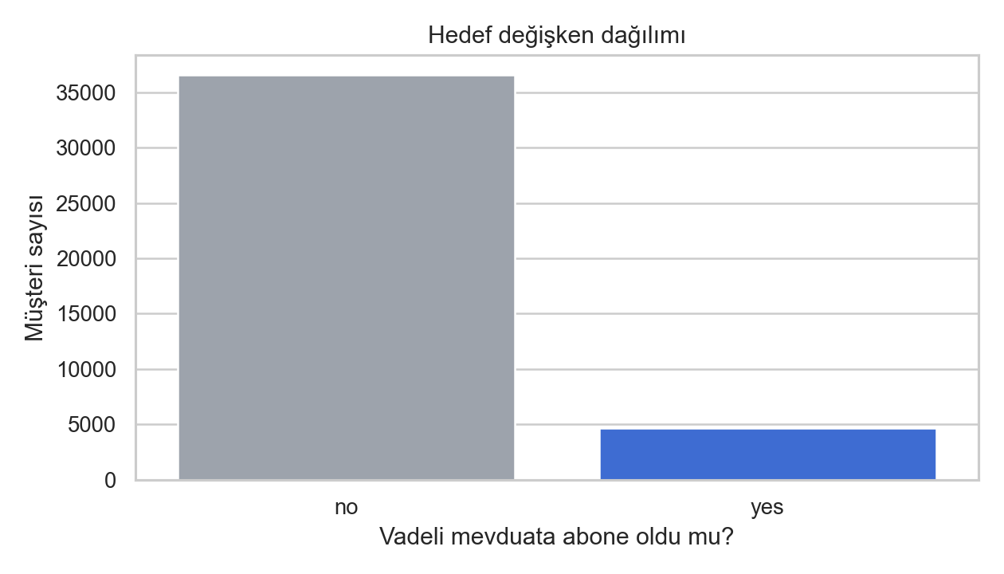
Şekil 1. Hedef değişken dağılımı sınıf dengesizliğini göstermektedir.

3.2 Değişken Grupları
Grup | Örnek Değişkenler | Açıklama
Müşteri bilgisi | age, job, marital, education | Müşterinin demografik ve sosyo-ekonomik profili
Finansal durum | default, housing, loan | Kredi temerrüdü, konut kredisi ve kişisel kredi bilgileri
Kampanya bilgisi | contact, month, day_of_week, campaign, pdays, previous, poutcome | Mevcut ve önceki kampanya temasları
Ekonomik bağlam | emp.var.rate, cons.price.idx, cons.conf.idx, euribor3m, nr.employed | Makroekonomik göstergeler

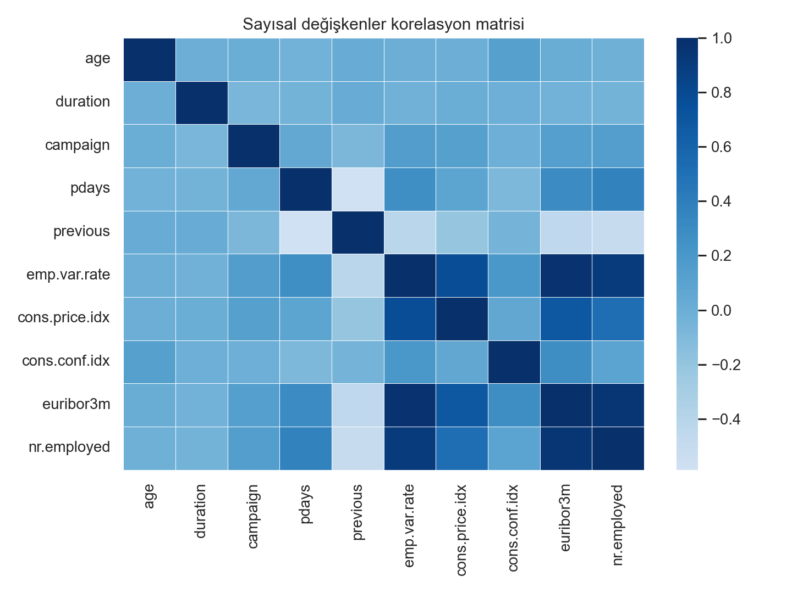
Şekil 2. Sayısal değişkenler arasındaki korelasyon, özellikle ekonomik göstergelerin birlikte hareket ettiğini gösterir.

3.3 Ön İşleme
- Hedef değişken `yes=1`, `no=0` olarak kodlandı.
- Kategorik değişkenler One-Hot Encoding ile dönüştürüldü.
- Sayısal değişkenler StandardScaler ile ölçeklendirildi; bu adım MLP için özellikle gereklidir.
- Veri %75 eğitim, %25 test olarak stratified şekilde ayrıldı.
- `duration` değişkeni için iki senaryo kuruldu: dahil ve hariç. Bu değişken çağrı bittikten sonra bilindiği için kampanya öncesi kullanımda veri sızıntısı riski taşır.

4. Modelleme
Seçilen modeller hem temel yorumlanabilir yaklaşımları hem de XAI gerektiren black-box yaklaşımları kapsayacak şekilde belirlenmiştir. Böylece sınıflandırıcı karşılaştırması, ensemble boyutu ve XAI başlığı birlikte karşılanmıştır.
Model | Tür | Weka Karşılığı | Projedeki Rolü
Logistic Regression | Lineer temel model | Logistic | Karşılaştırma ve yorumlanabilir referans
Decision Tree | Ağaç tabanlı model | J48 | Kural benzeri açıklanabilir temel model
Random Forest | Ensemble black-box | trees.RandomForest | Ana yüksek performans modeli ve SHAP açıklaması
MLP | Sinir ağı black-box | functions.MultilayerPerceptron | Alternatif black-box model

4.1 Deney Kurulumu
- Test protokolü: stratified %75 eğitim / %25 test bölünmesi.
- Random seed: 42; deneylerin tekrarlanabilirliği için sabit tutuldu.
- Sınıf dengesizliği: Logistic Regression ve Random Forest'ta class_weight kullanıldı.
- Ana metrik: ROC-AUC ve F1; accuracy tek başına yeterli görülmedi.
- XAI: Random Forest için global SHAP/feature importance, tek örnek için LIME açıklaması.

5. Sonuçlar ve Tartışma

5.1 Performans Karşılaştırması
Senaryo | Model | Acc. | Prec. | Recall | F1 | ROC-AUC
duration dahil | Logistic Regression | 0.865 | 0.450 | 0.909 | 0.602 | 0.943
duration dahil | Decision Tree | 0.845 | 0.415 | 0.910 | 0.570 | 0.921
duration dahil | Random Forest | 0.868 | 0.457 | 0.925 | 0.611 | 0.949
duration dahil | MLP | 0.915 | 0.650 | 0.528 | 0.582 | 0.947
duration hariç | Logistic Regression | 0.835 | 0.367 | 0.644 | 0.467 | 0.805
duration hariç | Decision Tree | 0.822 | 0.344 | 0.635 | 0.446 | 0.773
duration hariç | Random Forest | 0.864 | 0.430 | 0.633 | 0.512 | 0.816
duration hariç | MLP | 0.900 | 0.647 | 0.245 | 0.355 | 0.808

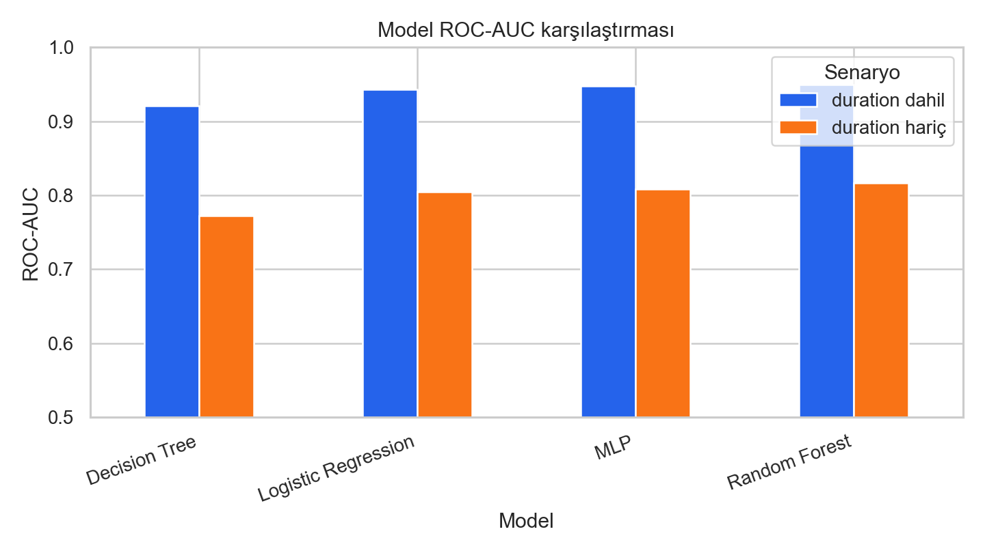
Şekil 3. ROC-AUC karşılaştırması, `duration` dahil olduğunda performansın belirgin yükseldiğini; ancak gerçek kampanya öncesi karar için `duration` hariç senaryonun daha dürüst olduğunu gösterir.

5.2 Confusion Matrix
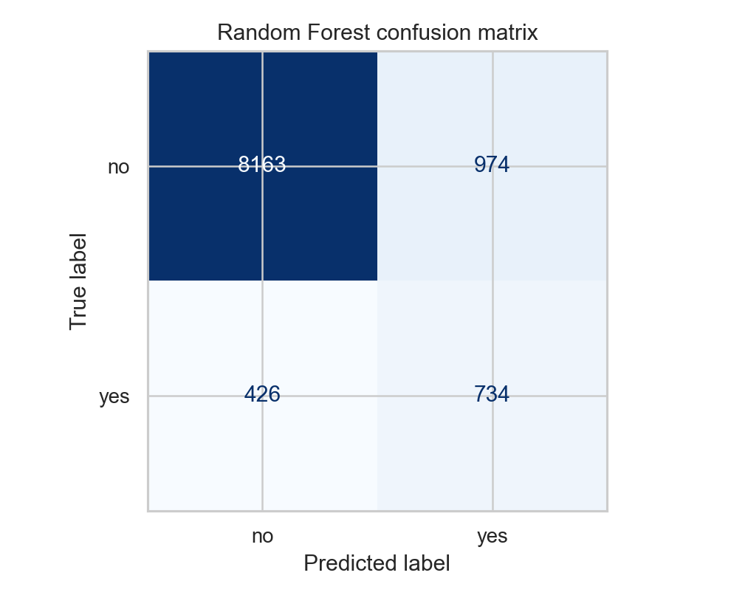
Random Forest confusion matrix, modelin çoğunluk sınıfı olan `no` sınıfında güçlü olduğunu, `yes` sınıfında ise sınıf dengesizliği nedeniyle recall/precision dengesinin ayrıca izlenmesi gerektiğini gösterir. Banka uygulamasında yanlış negatifler, potansiyel müşterinin kaçırılması anlamına geldiği için önemlidir.

5.3 Bias-Variance Yorumu
Decision Tree tekil yapısı nedeniyle yüksek varyansa yatkındır; derinlik sınırlaması bu riski azaltır ancak performansı sınırlayabilir. Random Forest çok sayıda ağacın ortalamasıyla varyansı düşürür ve bu veri setinde güçlü bir denge sağlar. Logistic Regression düşük varyanslı fakat doğrusal varsayımları nedeniyle daha sınırlı bir modeldir. MLP doğrusal olmayan ilişkileri yakalayabilir; ancak ölçekleme, erken durdurma ve düzenlileştirme yapılmazsa aşırı öğrenme riski taşır.

5.4 Model Yorumlanabilirliği: SHAP ve LIME
XAI bölümünde amaç, black-box modelin yalnızca skor üretmesini değil, karar gerekçesini de okunabilir hale getirmektir. SHAP global düzeyde hangi değişkenlerin model kararlarını en çok etkilediğini gösterirken, LIME tek müşteri etrafında yerel bir açıklama modeli kurar.
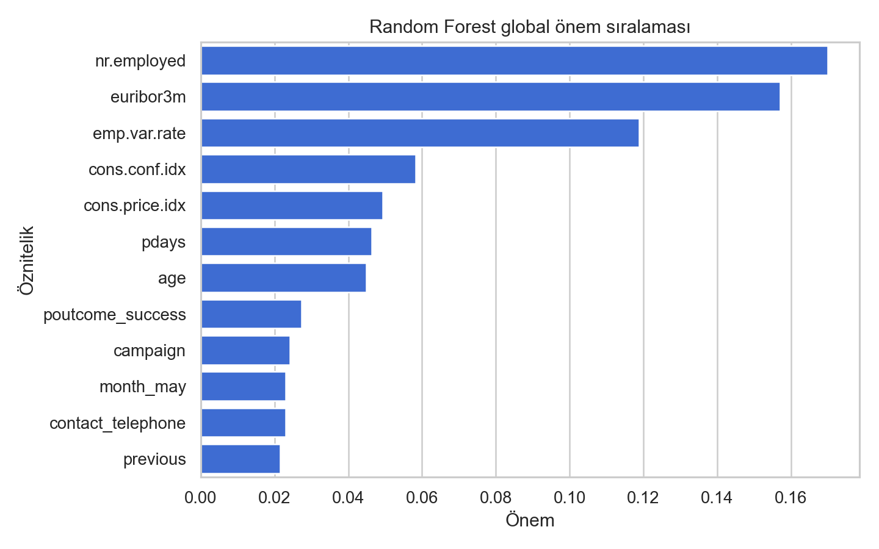
Şekil 4. Random Forest önem sıralaması, modelin ekonomik göstergeler, önceki kampanya sonucu ve kampanya etkileşim değişkenlerine ağırlık verdiğini göstermektedir.
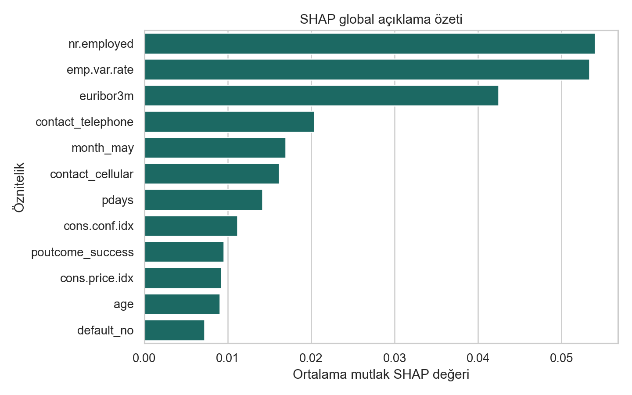
Şekil 5. SHAP özeti, modelin genel karar mekanizmasında hangi özniteliklerin pozitif sınıf tahminini daha fazla değiştirdiğini açıklar.
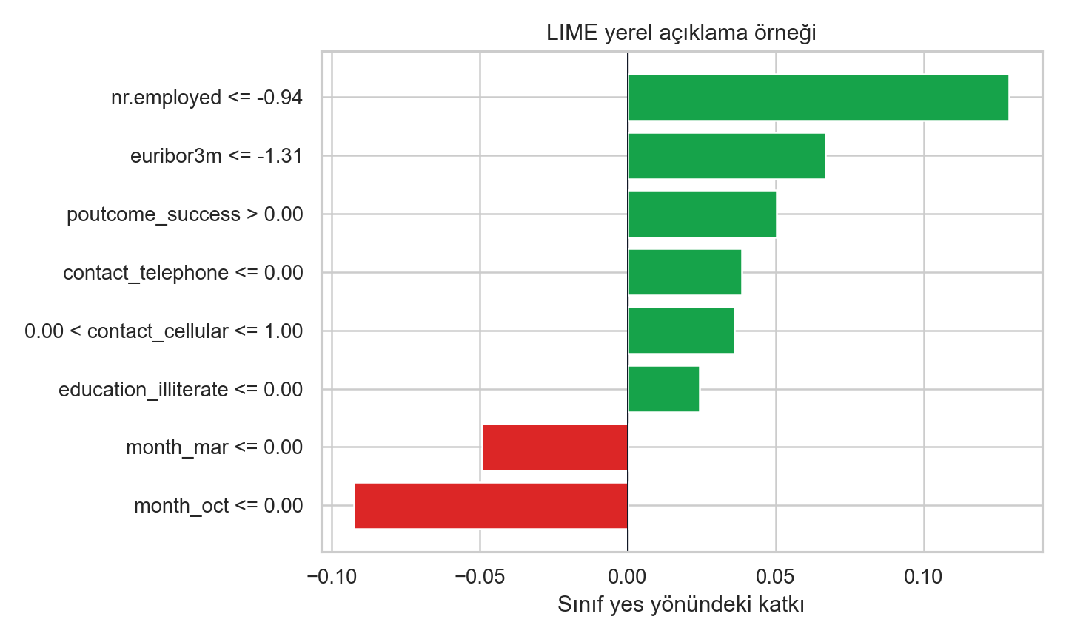
Şekil 6. LIME örneği, seçilen tek bir müşteride hangi koşulların `yes` sınıfını desteklediğini veya zayıflattığını gösterir. Bu açıklama, çağrı merkezi veya pazarlama uzmanının model önerisini iş bağlamında değerlendirmesine yardım eder.

5.5 Veri Sızıntısı Tartışması
`duration` değişkeni çağrı süresini temsil eder ve çağrı tamamlanmadan bilinmez. Bu nedenle kampanya öncesi müşteri seçimi için kullanılacak bir modelde `duration` değişkeni yer almamalıdır. Buna rağmen akademik karşılaştırma için iki senaryo raporlanmıştır. `duration` dahil senaryo modelin üst sınır performansını gösterirken, `duration` hariç senaryo gerçek uygulamaya daha yakındır. Bu ayrım, model başarısını yorumlarken iş bağlamının teknik metrikler kadar önemli olduğunu gösterir.

6. İş Değeri, Sınırlılıklar ve Sonuç

6.1 İş Değeri
Model, kampanya listesinde müşterileri olasılık skoruna göre sıralamak için kullanılabilir. En yüksek olasılıklı müşterilere öncelik verilmesi, çağrı merkezi kaynaklarının daha verimli kullanılmasını sağlar. XAI çıktıları ise pazarlama ekibine segment bazlı içgörü sunar: örneğin önceki kampanya sonucu başarılı olan veya belirli ekonomik koşullarda daha duyarlı müşteri grupları önceliklendirilebilir.

6.2 Etik ve Uygulama Notları
- Model kararı doğrudan müşteri aleyhine otomatik karar olarak kullanılmamalı, pazarlama önceliklendirme aracı olarak değerlendirilmelidir.
- Kişisel veriler için KVKK/GDPR benzeri veri koruma kurallarına uyulmalıdır.
- XAI açıklamaları modelin kesin nedensellik kurduğunu göstermez; sadece tahmin kararındaki katkıları açıklar.
- Periyodik izleme yapılmazsa ekonomik koşullar değiştikçe model performansı düşebilir.

6.3 Sınırlılıklar
Veri seti tek bir ülke ve belirli dönem kampanyalarını içerdiği için genellenebilirliği sınırlıdır. Ayrıca bazı değişkenler kampanya süreci içinde oluştuğundan gerçek zamanlı kullanımda veri sızıntısına dikkat edilmelidir. Sınıf dengesizliği, pozitif sınıfı yakalama başarısını zorlaştırır. Daha ileri çalışmalarda maliyet duyarlı öğrenme, eşik optimizasyonu ve zaman bazlı validasyon denenebilir.

6.4 Sonuç
Bu proje, Bank Marketing veri seti üzerinde black-box sınıflandırma modelleri kurmuş ve bu modellerin kararlarını SHAP/LIME ile açıklamıştır. Random Forest, performans ve açıklanabilirlik dengesinde güçlü bir aday olarak öne çıkmıştır. Ancak gerçek iş uygulaması için `duration` değişkeninin hariç tutulması gerektiği gösterilmiştir. Sonuç olarak proje, veri madenciliği sürecinin yalnızca model başarısından ibaret olmadığını; veri hazırlığı, metrik seçimi, açıklanabilirlik ve iş değeri yorumunun birlikte ele alınması gerektiğini ortaya koymaktadır.

Kaynaklar
- Moro, S., Cortez, P., Rita, P. (2014). A Data-Driven Approach to Predict the Success of Bank Telemarketing. Decision Support Systems.
- UCI Machine Learning Repository. Bank Marketing Dataset. https://archive.ics.uci.edu/dataset/222/bank+marketing
- Lundberg, S. M., Lee, S.-I. (2017). A Unified Approach to Interpreting Model Predictions. NeurIPS 2017.
- Ribeiro, M. T., Singh, S., Guestrin, C. (2016). Why Should I Trust You? Explaining the Predictions of Any Classifier. NAACL-HLT.
- Witten, I. H., Frank, E., Hall, M. A., Pal, C. J. Data Mining: Practical Machine Learning Tools and Techniques.
- scikit-learn documentation. https://scikit-learn.org

Ek A: Kod ve Veri Dizini
Teslim klasörü aşağıdaki yapıdadır:
proje/rapor.docx, proje/README.txt, proje/kod/run_experiment.py, proje/kod/build_report.py, proje/veri/bank-additional-full.csv, proje/figures/*.png

Ek B: Yapay Zeka Kullanımı Beyanı
Bu raporun taslak oluşturma ve dil düzenleme aşamasında yapay zeka desteği kullanılmıştır. Kullanılan veri seti, modelleme kodu, grafikler ve sonuç yorumları proje kapsamında kontrol edilerek düzenlenmiştir. Yapay zeka çıktıları doğrudan kopyalanmadan, proje yönergesine uygun akademik rapor formatına dönüştürülmüştür.

